Пензенский государственный университет Кафедра «Вычислительная техника»

# ОТЧЕТ

по лабораторной работе №5

по дисциплине: "Арифметические и логические основы вычислительной техники"

на тему: "Сложение/вычитание чисел в формате с ФТ большей размерности,

чем разрядность процессора (многократная арифметика)"

Выполнил:

студент группы 23ВВВ3 бригады 3:

Полиневский Вадим

Принял:

Калиниченко Е. И

Пенза, 2024

Цель – научиться переводить числа, представленные в оперативной памяти в обычное для человека представление числа.

**Задание для студента с №"Z" в группе В3:**

a= z +20500; b= −(z+33000)

N в группе – 22;

**a** = 20522 и **b** = -33022

**Ход работы**

1. Перевёл числа **a** = 20522 и **b** = -33022 в двоичную систему:

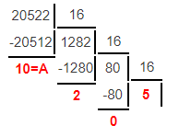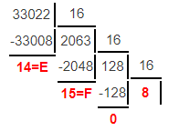

**a** =2052210 = 502A16 = 0101 0000 0010 10102

**b** = -3302210 = -80FE16 = -1000 0000 1111 11102

1. Представил числа a и b как 32-рязрядные операнды в дополнительном коде.

[a]2 = 0000 0000 0000 0000 0101 0000 0010 1010

[b]2 = 1111 1111 1111 1111 0111 1111 0000 0010

1. Выполнил операцию y = a + b для 16-рязрядного процессора:

Сложение младших 16 битов операндов:

|  |  |  |  |  |  |  |  |  |  |  |  |  |  |  |  |  |
| --- | --- | --- | --- | --- | --- | --- | --- | --- | --- | --- | --- | --- | --- | --- | --- | --- |
| [a]2  +  [b]2 | 0 | 1 | 0 | 1 | 0 | 0 | 0 | 0 | 0 | 0 | 1 | 0 | 1 | 0 | 1 | 0 |
| 0 | 1 | 1 | 1 | 1 | 1 | 1 | 1 | 0 | 0 | 0 | 0 | 0 | 0 | 1 | 0 |
| [y]2 | 1 | 1 | 0 | 0 | 1 | 1 | 1 | 1 | 0 | 0 | 1 | 0 | 1 | 1 | 0 | 0 |
| SF = 1; CF = 0 ; OF = 0; ZF = 0; | | | | | | | | | | | | | | | | |

Сложение старших 16 битов операндов:

|  |  |  |  |  |  |  |  |  |  |  |  |  |  |  |  |  |
| --- | --- | --- | --- | --- | --- | --- | --- | --- | --- | --- | --- | --- | --- | --- | --- | --- |
| [a]2  +  [b]2 | 0 | 0 | 0 | 0 | 0 | 0 | 0 | 0 | 0 | 0 | 0 | 0 | 0 | 0 | 0 | 0 |
| 1 | 1 | 1 | 1 | 1 | 1 | 1 | 1 | 1 | 1 | 1 | 1 | 1 | 1 | 1 | 1 |
| [y]2 | 1 | 1 | 1 | 1 | 1 | 1 | 1 | 1 | 1 | 1 | 1 | 1 | 1 | 1 | 1 | 1 |
| SF = 1; CF = 0 ; OF = 0; ZF = 0; | | | | | | | | | | | | | | | | |

[y]2 = 1111 1111 1111 1111 1100 1111 0010 1100

[y]1 = -0000 0000 0000 0000 0011 0000 1101 01002 = - 30D416 = -1250010

Проверка:

y16 = a16 + b16 = 502A+ (-80FE) = - (80FE - 502A) = -30D4;

y10 = a10 + b10 = 20522 + (-33022) = 1250010;

1. Выполнил проверку:

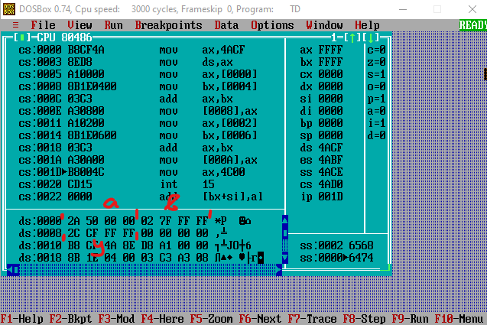

1. Выполнил операцию y = a - b = a + (-b) для 16-разрядного процессора:

[-b]2 = 0000 0000 0000 0000 1000 0000 1111 1110

Сложение младших 16 битов операндов:

|  |  |  |  |  |  |  |  |  |  |  |  |  |  |  |  |  |
| --- | --- | --- | --- | --- | --- | --- | --- | --- | --- | --- | --- | --- | --- | --- | --- | --- |
| [a]2  +  [-b]2 | 0 | 1 | 0 | 1 | 0 | 0 | 0 | 0 | 0 | 0 | 1 | 0 | 1 | 0 | 1 | 0 |
| 1 | 0 | 0 | 0 | 0 | 0 | 0 | 0 | 1 | 1 | 1 | 1 | 1 | 1 | 1 | 0 |
| [y]2 | 1 | 1 | 0 | 1 | 0 | 0 | 0 | 1 | 0 | 0 | 1 | 0 | 1 | 0 | 0 | 0 |
| SF = 1; CF = 0 ; OF = 0; ZF = 0; | | | | | | | | | | | | | | | | |

Сложение старших 16 битов операндов:

|  |  |  |  |  |  |  |  |  |  |  |  |  |  |  |  |  |
| --- | --- | --- | --- | --- | --- | --- | --- | --- | --- | --- | --- | --- | --- | --- | --- | --- |
| [a]2  +  [-b]2 | 0 | 0 | 0 | 0 | 0 | 0 | 0 | 0 | 0 | 0 | 0 | 0 | 0 | 0 | 0 | 0 |
| 0 | 0 | 0 | 0 | 0 | 0 | 0 | 0 | 0 | 0 | 0 | 0 | 0 | 0 | 0 | 0 |
| [y]2 | 0 | 0 | 0 | 0 | 0 | 0 | 0 | 0 | 0 | 0 | 0 | 0 | 0 | 0 | 0 | 0 |
| SF = 0; CF = 0 ; OF = 0; ZF = 0; | | | | | | | | | | | | | | | | |

[y]2 = 0000 0000 0000 0000 1101 0001 0010 1000

[y]1 = [y]2 = D12816 = 5354410

Проверка:

y16 = a16 + b16 = 502A- (-80FE) = D2A8;

y10 = a10 - b10 = 20522 - (-33022) = 5354410;

1. Выполнил проверку:

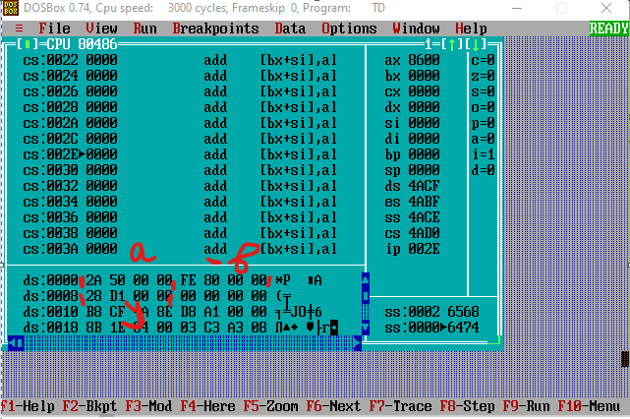

**Вывод**: научился выполнять сложение и вычитание чисел в формате с

фиксированной точкой большей размерности, чем разрядность процессора.